宁波工程学院 2017-2018 学年第 2 学期
《传热学》课程期末考试卷B卷
班级： 姓名： 学号：

题 号 | 一 | 二 | 三 | 四 | 五 | 六 | 七 | 总分 | 复核人
应得分 | 20 | 16 | 20 | 12 | 32 |  |  | 100
实得分
评卷人
本试卷适用班级：建环16-1、2班
考试时间：2个小时 考核方式：闭卷考试
- 选择题（每小题 2分，共20 分）
- 下列物质的导热系数，排列正确的是 ( )
A、铝<钢铁<混凝土<木材 B、木材<钢铁<铝<混凝土
C、木材<钢铁<混凝土<铝 D、木材<混凝土<钢铁<铝
- 某墙体导热系数25 W/(m·K)，内外温差40℃时热流密度为400W/m²，某壁厚为 ( )
A、250m B、25m C、2.5m D、0.25m
- 寒冷的冬季，当赤脚走在不同蓄热系数材料的地板上，感觉最暖和的是 ( )
A、S₂₄=12 B、S₂₄=24 C、S₂₄=0.5 D、S₁₂=24
- 在对流换热过程中，两个现象相似的条件是 ( )
A、满足同一准则关联式及单值性条件 B、速度与温度分布相似，单值性条件相同
C、满足几何相似、速度与温度分布相似 D、同类现象，同名准则相等，单值性条件相同
- 管内受迫定形流动过程中，速度分布保持不变，流体温度及传热具有何种特性 ( )
A、速度分布达到定形 B、表面传热系数趋于定值
C、温度梯度达到定值 D、换热量也达到最大
- 流体与壁面间的受迫对流传热系数与壁面粗糙度有关，粗糙度的增加造成 ( )
A、h减小 B、h增加 C、Re减小 D、不会改变管内的温度分布
- 蒸汽沿着由上向下外掠管束凝结换热，第一排管子的平均凝结表面传热系数 ( )
A、最大 B、最小 C、与其他相同 D、无法比较
- 黑体的单色辐射力与波长之间的关系是单峰函数，其峰值所对应的波长 ( )
A、与温度无关 B、随温度升高而线性减小 C、随温度升高而增大 D、与绝对温度成反比
- 一个封闭性空腔由四个平面组成，已知角系数X_{1,2} =0.3，X_{1,4}=0.15，则X_{1,3}为 ( )
A、0.65 B、0.15 C、0.35 D、0.5
- 温度为50℃的管道穿过室内，为了减少散热，管道表面用哪种措施最有效 ( )
A、喷黑色油漆 B、喷白色油漆 C、缠绕铝箔 D、安装铝箔套筒
二、名词解释（每小题 4分，共16分）
- 热扩散率

- 接触热阻

- Pr准则

4、漫射表面

三、简答题（每小题4分，共20分）
1、金属材料的导热系数很大，但是发泡金属为什么又能做保温隔热材料？

- 结合临界热绝缘直径的概念，解释如何保证覆盖保温层在任何情况下管道都能有效减少热损失。

3、试从管内强制对流换热的实验关联式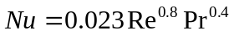出发，分析强化对流换热的有效措施。

4、用热电偶测量燃气锅炉出口的高温烟气温度，有哪些热量传递方式会引起测温温差？对此可采取哪些措施？

5、某工业企业为了增强热水散热器（利用管内热水加热管外空气）的散热效果，有人拟采用不改变热水进水温度的情况下，增大热水流量的做法。请对这一措施做出评估。

四、推导题（每小题6分，共12分）
1、给出了二维稳态、常物性、第三类边界条件下部分离散网格，已知网格导热系数，具有均匀内热源q_{v}。环境温度t_{f}，对流换热系数h，网格均匀划分且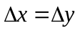。试推导节点(m，n)的离散方程式。
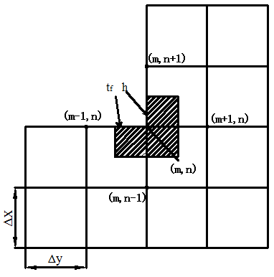

2、当把一杯水倒在一块炽热的铁板上时，板面上立即产生许多跳动着的小水滴，而且可以维持相当一段时间而不被汽化掉，请从传热学的角度推导这一现象的原因，并从沸腾曲线上找出开始形成这一状态的点。

五、计算题（每小题8分，共32分）
  - 一台油冷却器，油的容积流量为0.5 m³/h，ρ=900 kg/m³，比热c_{p}=2 kJ/(kg·K)，从80℃被冷却到40 ℃。水容积流量为1 m³/h，ρ=1000 kg/m³，比热c_{p}=4.19 kJ/(kg·K)，进入冷油器时水温为10 ℃。已知换热器采用逆流布置方式，其传热系数K=300 W/m²℃。试计算换热器的面积F。

  - 热电偶接触点近似为是直径0.5mm球体，热电偶材料ρ＝8500 kg/m³，c_{p}＝400 J/(kg·K)，λ＝20 W/(m·K)。热电偶初始温度25 ℃，突然放入100 ℃的气流中，热电偶与气流间表面传热系数h为 95 W/(m²·K)，求热电偶指示温度为50℃时所需时间。

3、某换热器用于热量交换，冷却水以2 m/s的速度流过内径d=20 mm的长铜管，已知：管内壁平均温度为80 ℃。欲将水从进口处的20 ℃加热到出口处的50 ℃，试计算水与管内壁之间的对流换热系数。
附录1：水的物性简表
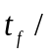℃ | 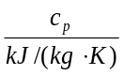 | 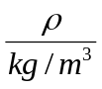 | 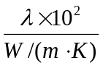 | 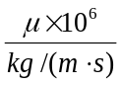 | 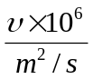 | 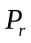
20 | 4.183 | 998.2 | 59.9 | 1004 | 1.006 | 7.02
30 | 4.178 | 995.7 | 61.9 | 801.2 | 0.850 | 5.42
40 | 4.178 | 992.2 | 63.4 | 653.1 | 0.659 | 4.31
50 | 4.183 | 988.1 | 64.8 | 549.2 | 0.556 | 3.54
80 | 4.195 | 971.8 | 67.4 | 355.1 | 0.365 | 2.21
附录2：管内受迫对流换热的实验关系式：
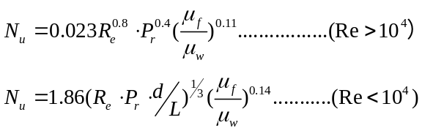

4、一盒状加热炉，正方形的上下表面为相同材料的灰体（发射率见附表），其边长为1m，相距0.5m。上下表面温度分别为1000℃和500℃，X_{1，2}=0.415，侧面为重辐射面。
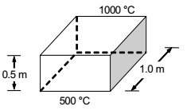 | 附表：灰体发射率
  T(℃） | 500 | 600 | 700 | 800 | 900 | 1000
   | 0.1 | 0.105 | 0.11 | 0.115 | 0.12 | 0.125
（1）将四侧面视为一个整体（用3表示），可看成三个表面组成的封闭腔，画出等效网络图；
（2）计算角系数X_{1，3}、X_{2，3}、X_{3，2}；
（3）计算上下表面的换热量。

